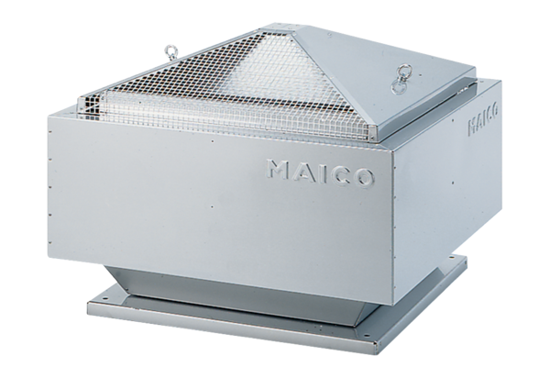Radijalni krovni ventilator ERD 40/6 BJedinica za pakiranje: 1 komAsortiman: C
Broj artikla: 0087.0009Proizvođač: MAICO

